บทที่ 6

ผลการทดสอบ

ทำการทดสอบในแต่ละส่วนของโปรแกรมโดยแบ่งออกเป็นแต่ละส่วนดังนี้
  - ส่วนของ Clue
ในส่วนแรกเป็นการแสดงโปรแกรมในส่วนของ Clue เป็นการตรวจสอบรายชื่อผู้เสียภาษี โดยทำการคีย์ข้อมูลของผู้เสียภาษีลงไปแล้วโปรแกรมจะทำการตรวจสอบว่าผู้เสียภาษีคนนั้นอยู่ในขอบข่ายที่ต้องเข้าไปทำการตรวจสอบหรือไม่ โดยจะมีข้อความแสดงบอกให้รู้ขั้นตอนมีดังนี้
6.1.1 ใส่ชื่อผู้เสียภาษีลงไปในช่อง Name แล้วกดปุ่ม OK ที่ด้านบน
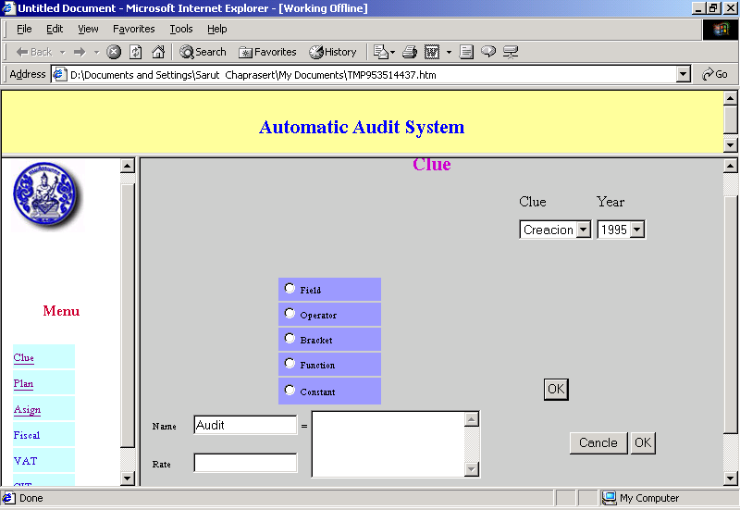

รูปที่ 6.1 แสดงโปรมในส่วนของ Clue

6.1.2 หลังจากที่ใส่ชื่อไปแล้วจะแสดงข้อความที่ในส่วนของ Textbox ทางด้านขวามือ แล้วทำการกดเลือกตามรายด้านบน จะประกอบด้วย Field , Operator , Bracket , Function , Constant ในส่วนนี้จะเป็นรายละเอียดของการเลือกตรวจสอบว่าจะตรวจสอบภาษีประเภทไหน ในการเลือกแต่ละรายการเมื่อเสร็จแล้วต้องกดที่ปุ่ม OK ด้านบน แล้วรายละเอียดด่าง ๆ จึงจะแสดงให้เห็นใน Textbox ด้านล่าง
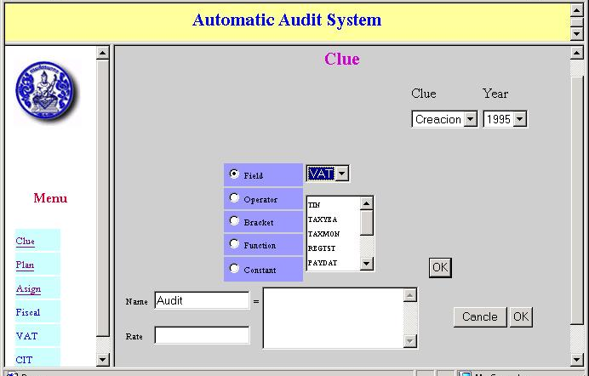

รูปที่ 6.2 แสดงรายละเอียดของรายการที่เลือก

6.1.3 หลังจากที่เลือกใส่รายการต่าง ๆ และเงื่อนไขแล้วให้คลิกที่ปุ่ม OK โปรแกรมจะทำการดึงรายละเอียดของข้อมูลต่างที่ใส่ไว้มาแสดงใน Text box ข้างล่าง

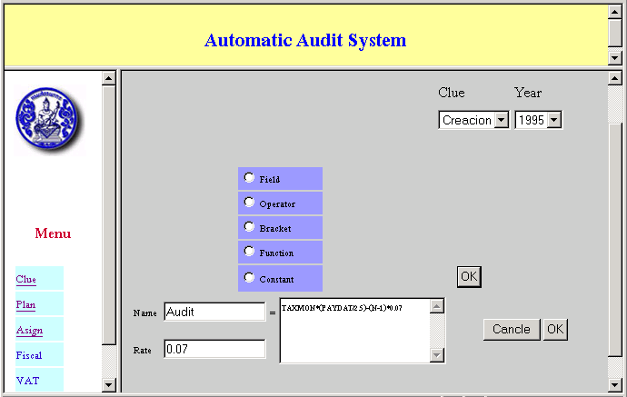
รูปที่6.3 แสดงรายละเอียดที่เลือกไว้

6.1.4 หลังจากที่ใส่เงื่อนไขต่าง ๆ ลงไปแล้ว ให้ทำการคลิกที่ปุ่ม OK ในส่วนของโปรแกรมจะทำการแสดงข้อความขึ้นมาว่าจากข้อมูลและเงื่อนไขของผู้เสียภาษีทั้งหมดที่ใส่ลงไปนั้น ว่าผู้เสียภาษีบุคคลนี้อยู่ในขอบข่ายที่ต้องเข้าไปตรวจสอบหรือไม่
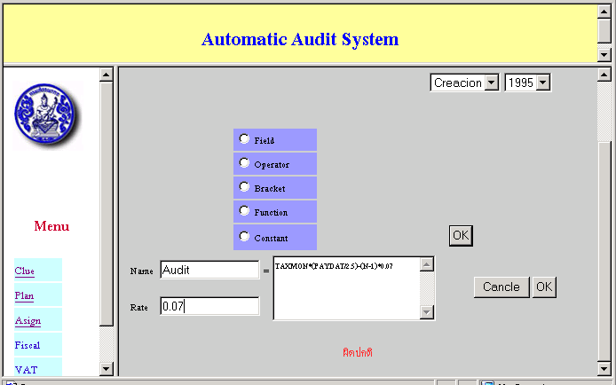
รูปที่ 6.4 แสดงผลลัพธ์ของการตรวจสอบ
  - ส่วนของ Plan
6.2.1ทำการเขียนโปรแกรมของส่วน PLAN โดยมีรูปแบบดังรูป
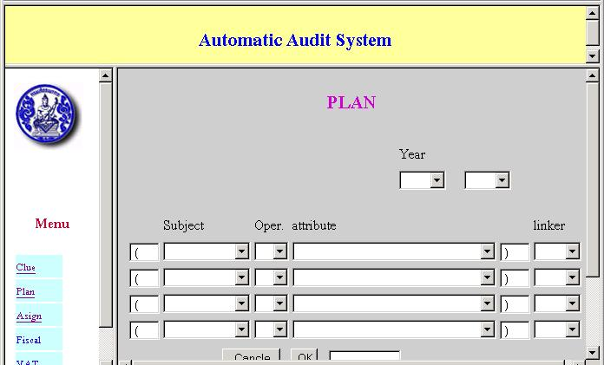

รูปที่ 6.5 แสดงหน้าต่างของ plan
6.2.2 จะมีส่วนต่างๆดังนี้
6.2.2.1 ส่วนกำหนดปีในการ ตรวจสอบ
6.2.2.2 ส่วนกำหนด รายละเอียด ในการตรวจสอบ
6.2.2.3 ปุ่มยกเลิกค่าที่กำหนดไป
6.2.2.4 ปุ่ม OK จะทำการตรวจสอบข้อมูลใน DATABASE แล้ว นำค่ามาแสดงที่ ช่องว่าง
6.2.2.5 Text box แสดงจำนวนตารางทั้งหมด
6.2.3 จะทำการ Link ข้อมูลกับ DATABASE เพื่อตรวจสอบสิ่งที่กำหนดมานั้น มีกี่ Table
6.2.4 สามารถที่จะมีการ AND , OR และ () เพื่อให้สามารถกำหนดรายละเอียดที่ต้องการได้ครบและตามที่ต้องการ
6.2.5 เวลาแสดง Block ที่ใช่ในการกำหนดต่างๆ จะแสดงที่ละบรรทัด แล้วถ้าทำการเลือก AND หรือ OR จะแสดง Block บรรทัดต่อไปขึ้นมา ดังรูป
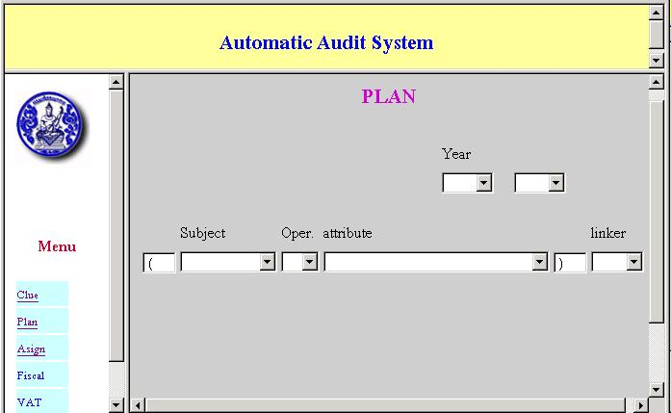

รูปที่ 6.6 แสดงเริ่มแรกเมื่อเข้าโปรแกรม

6.2.6 ถ้าเลือก END จะ Show ปุ่มต่างๆ เพื่อให้เลือกว่า OK เพื่อหาตารางเลย หรือ เลือก ยกเลิกเพื่อที่จะกำหนดค่าใหม่
6.2.7 ถ้าเลือก OK ก็จะแสดงค่าของ Recode ใน ฐานข้อมูลออกมา ดังรูป
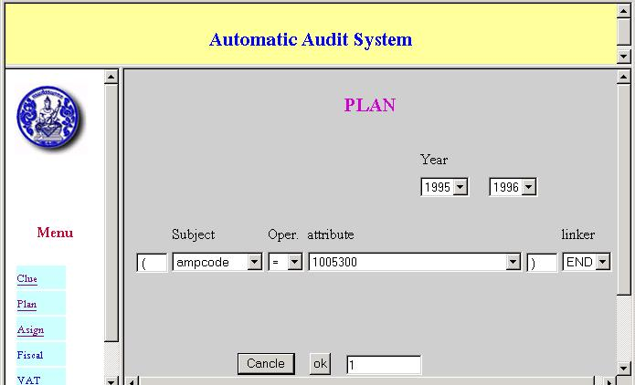

รูปที่ 6.7 แสดงการเลือกแถวเดียว

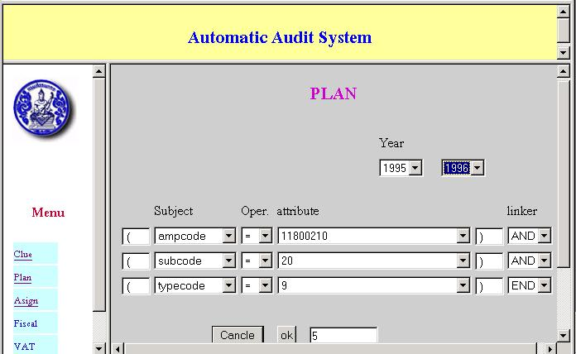
รูปที่ 6.8 แสดงการเลือกหลายแถว

6.3ส่วนของ Assign
    - ทำการเขียนโปรแกรมของส่วน Assign โดยมีรูปแบบดังรูป

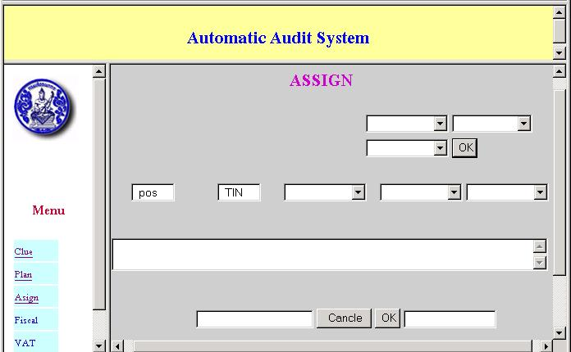

รูปที่ 6.9 แสดงการหน้าต่างของ Assign

6.3.2 รายละเอียดของส่วนต่างๆ จะมีส่วนต่างๆดังนี้
6.3.2.1 ส่วนกำหนดว่าจะให้จัดลำดับความสำคัญตัวไหนและ จัดลำดับยังไง มากไปน้อย ,น้อยไปมาก หรือ Random
6.3.2.2 ส่วนกำหนด รายละเอียด ในการตรวจสอบ โดยจะมีลำดับ และ TIN เป็นตัว fix อยู่ ซึ่งจะไม่สามารถเปลี่ยนได้
6.3.2.3 ปุ่มยกเลิกค่าที่กำหนดไป
6.3.2.4 ปุ่ม OK จะทำการตรวจสอบข้อมูลใน DATABASE แล้ว นำค่ามาแสดงที่ ช่องว่าง
6.3.2.5 Text box ให้ใส่ ชื่อ ผู้เรียง
6.3.2.6 Text box ใส่กลุ่มผู้เรียง
6.3.3 การกำหนดการแสดง สามารถกำหนดได้ว่าจะ แสดง ทั้งหมดกี่ ตาราง
6.3.4 ส่วน Link จะทำการ Link ข้อมูลกับ DATABASE เพื่อ Show ข้อมูลทั้งหมด ตามจำนวน Table ที่ กำหนด
6.3.5 การเลือกค่า ถ้าเลือก OK จะ Show ข้อมูลใน DATABASE ตามจำนวน Table ที่ กำหนดดังรูป

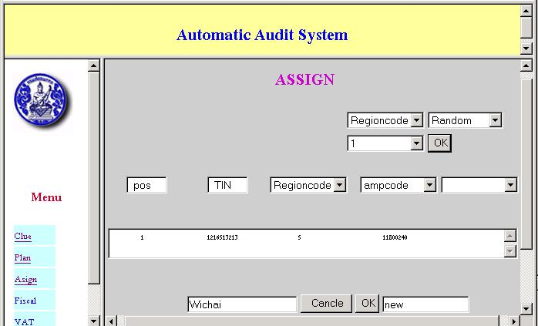

รูปที่ 6.10 แสดงคำตอบที่ได้

6.4 ส่วนของ Fiscal

เป็น Module สำคัญส่วนหนึ่งในระบบ Audit เพราะ Fiscal System เป็นระบบที่ทำงานโดนทำหน้าที่ตรวจสอบ และคัดเลือก line ในการตรวจสอบ หรือเลือก line ในการสอบสวนกลุ่มผู้เสียภาษี เขตใด เขตหนึ่ง , ภาคธุรกิจใด ธุรกิจหนึ่ง โดยอาศัยวิธีการเปรียบเทียบ stat ฐานภาษีของกลุ่มนั้น
กลุ่มธุรกิจนั้นๆ เป็นเปอร์เซ็นต์ แล้วคัดเลือก ผู้เสียภาษีในเขตใดเขตหนึ่ง ซึ่งมีเปอร์เซ็นต์ของ ฐานภาษี , ภาษีที่จะต้องชำระ ต่อ ค่า GDP ของแต่ละพื้นที่
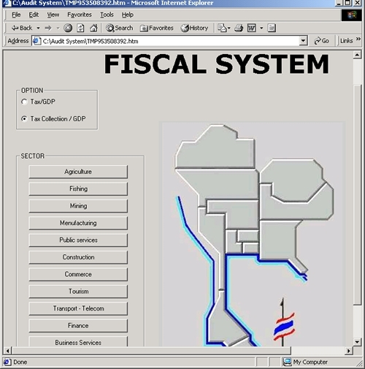

รูปที่ 6.11 แสดงหน้าจอหลักของ ระบบ

6.4.1 การทำงานของระบบ

Interface ของระบบ ถูกออกแบบบน Web Base Technology โดยใช้ Internet Explorer 4.0 หรือรุ่นหลังจากนี้ในการ Browse
จากหน้าจอหลักจะแบ่ง Interface เป็นส่วนใหญ่ สองส่วนคือ

6.4.1.1 ส่วน Input สำหรับให้ User กำหนดค่า Option และเลือก Sector ในการตรวจสอบ
      - Tax Option เลือกคำนวณจาก Tax Base หรือ Tax Collection
      - SECTOR เลือกภาคธุรกิจในการเข้าถึงกลุ่มธุรกิจแต่ละกลุ่ม
      - MAP เลือกพื้นที่

6.4.2 ส่วน Output สำหรับ แสดงค่าผลการคำนวณเพื่อใช้ในการพิจารณาตรวจสอบต่อไป

6.4.2.1 MAP แสดงค่าการคำนวณในแต่ละพื้นที่ (ค่าที่แสดงมีสองสี สีแดง และสีเขียว
6.4.2.2 text แสดง Status ว่าคำนวณจากอะไร

6.4.3 ทดสอบ

ข้อมูลที่นำทดสอบเป็นข้อมูลที่สร้างขึ้นมาเอง เปิด Fiscal System Page จากหน้าจอเมนูหลัก เลือก Option ที่ใช้ในการคำนวณ Tax / GDP คลิกปุ่ม Fishing เพื่อกำหนด กลุ่มธุรกิจในการตรวจสอบ จากผลการทดลอง จะเห็นว่าค่าที่แสดงบน Map จะมีสีต่างกัน คือ สีเขียว และ สีแดง ซึ่ง สีเขียว หมายถึง ไม่มีความเสี่ยง สีแดงหมายถึง พื้นที่นั้น(กลุ่มธุรกิจ) ที่เลือก มีความเสี่ยง
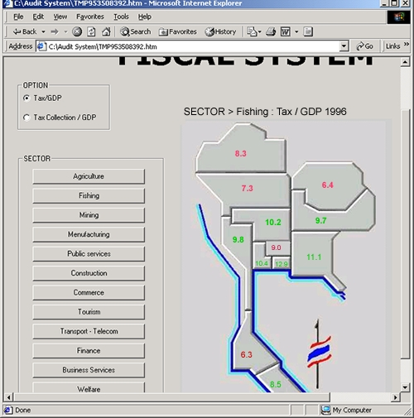

รูปที่ 6.12 แสดง Fiscal

  - Form VAT
เป็นการดึงค่ามาจาก ฐานข้อมูลเพียงอย่างเดียว มี form ดังรูป
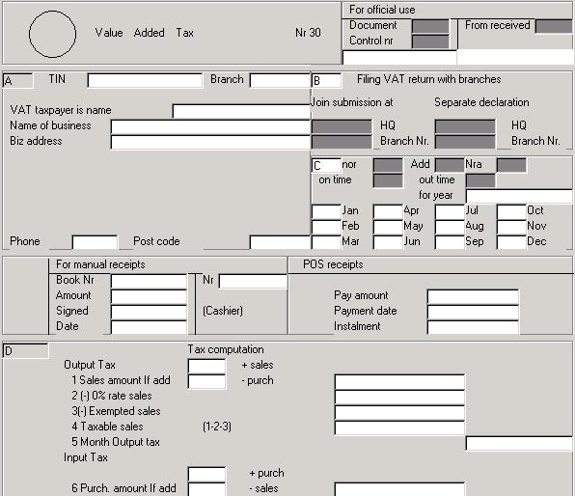
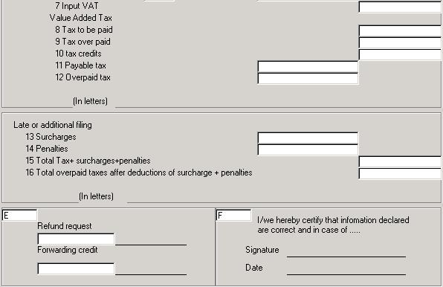
รูปที่ 6.13 แสดง Form VAT
  - Form CIT
เป็นการดึงค่ามาจาก ฐานข้อมูลเพียงอย่างเดียว มี form ดังรูป
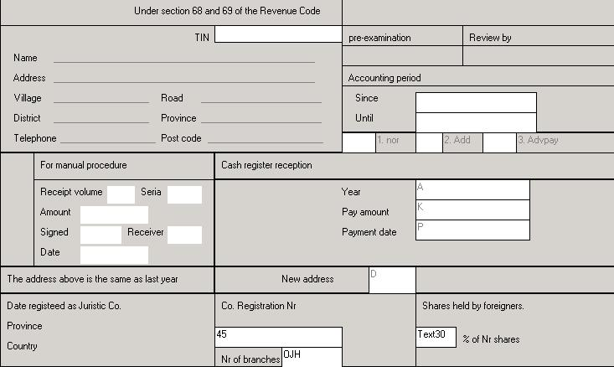
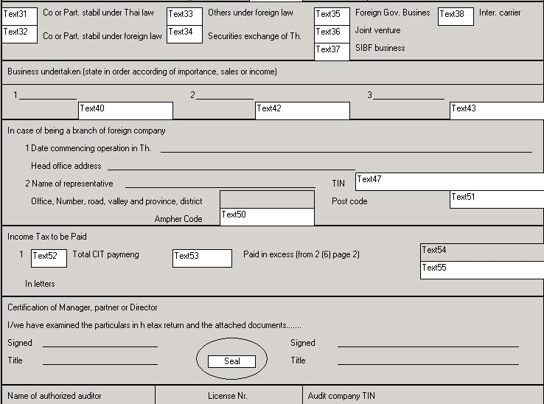

รูปที่ 6.14 แสดง Form CIT

